출처 : <https://nittaku.tistory.com/83>

접근 제어자 : 클래스, 멤버변수, 인터페이스 등에 붙어서 접근가능여부를 알려주는 예약어이다.

Public > protected > default > private 순으로 범위가 좁아진다.

1. Private : 클래스 안에서 선언됨 같은 클래스 안에서만 쓰인다.
2. Default : 접근제한자가 없는 것으로, 클래스 안에서 선언되되, 패키지 안의 어느 클래스에서나 사용가능하다.
3. Protected : default 보다는 넓은 범위로, 한 패키지 내에 다른 클래스가 다 사용가능하고 다른 패키지라도 자식클래스라면 사용가능한 것이다.
4. Public : 제한 없는 것, 다른 컴퓨터에서도 네트워크로 접근이 가능하다.

\*\*마땅한 이유가 없으면 필드(멤버변수)는 반드시 private로 선언하는 것이 좋다.

\*\*상수(final)이 아닌 경우에는 public을 쓰지 않는 것이 좋다.

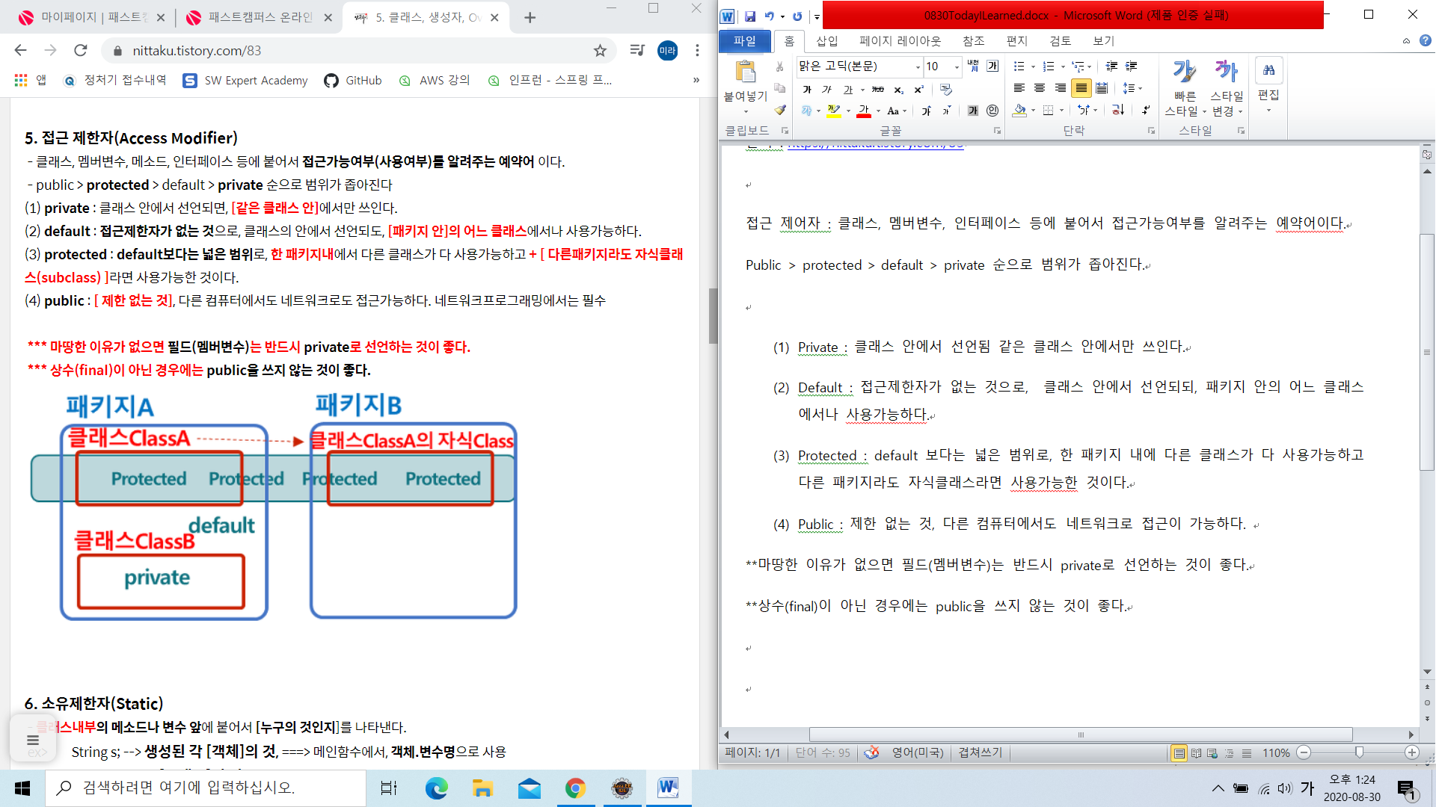

| 생성자에서 this의 역할

자신의 메모리를 가리킴

생성자에서 다른 생성자를 호출함

인스턴스 자신의